한국사회적기업진흥원 공고 제2026 – 0022호

2026년도 사회적기업 창업지원사업 창업팀 모집 공고
사회적기업 창업·재창업 및 전환을 지원하기 위한
「2026년도 사회적기업 창업지원사업」 창업팀을 다음과 같이 모집합니다.
2026년 3월 30일 한국사회적기업진흥원장
1
사업개요

- 사업목적: 혁신적인 창업 아이디어를 가지고 사회문제를 해결하는 사회적기업 발굴·육성 및 생태계 기반 조성
  - 창업지원기관을 통해 창업지원금, 교육, 멘토링, 자원연계 등 지원
- 사업대상: 사회적 목적과 사회적기업가의 자질을 가지고 사회적기업을 창업하고자 하는 팀(대표 포함 2인 이상 구성)
- 선정규모: 총 500팀 내외

추진절차
창업팀 모집공고 (한국사회적기업진흥원)
사업 신청 (창업팀)
사업 수행 (창업팀)
창업팀 최종확정 (한국사회적기업진흥원)


Y


’26.5.13.(수)～5.14.(목)
협약체결일~‘26.12월

‘26.3.30.(월) ～
’26.4.17.(금) 17:00

’26.3.30.(월)

우선순위 창업팀 선정
(창업지원기관)
’26. 4.20.(월) ～ 5.8.(금)
①서류심사 ‘26.4.20.(월)~4.23.(목)
②심층면접 ‘26.4.24.(금)~4.30.(목)
③대면심사 ‘26.5.1.(금)~5.8.(금)

선정공고 및 협약체결
(창업지원기관-창업팀)
’26.5.18.(월)
※ 세부일정은 상황에 따라 변경될 수 있으며, 우선순위 창업팀 선정 관련 공지사항 (서류심사결과, 심층면접·대면심사 안내 등)은 창업지원기관별로 안내 예정

- 추진방식: 사회적기업 양성에 필요한 인프라를 보유한 창업지원기관을 통해 상시적·전문적인 인큐베이팅 프로그램 제공
  - 창업지원기관은 권역지원기관과 업종(특화)지원기관으로 구분

구분 | 주요 내용
권역 | - 창업지원기관이 소재한 권역(광역 단위)의 창업팀 육성  - 지역 기반의 창업생태계 조성 및 지역 균형적인 창업지원 수행
업종 (특화) | - 국정과제, 사회적경제 정책목표와 연계성을 반영한 산업군 중심의 창업팀 육성  - 특정 산업에 대한 전문성 및 시장성을 중심으로 전국 단위 창업지원 수행
업종 (특화) | ➊ 돌봄·사회서비스 | 복지, 요양 등 사회서비스 중심
업종 (특화) | ➋ 친환경·자원순환 | 재활용, 순환경제, 환경기술 등 ESG 전환 대응
업종 (특화) | ➌ 디지털·지식서비스 | 플랫폼, 콘텐츠, 데이터, IT서비스 등 4차 산업
  - 창업팀 모집 및 선정, 인큐베이팅은 창업지원기관별로 진행
- 사업신청시 ‘26년 창업지원기관 중 반드시 1개소만 선택하여야하며, 신청 이후 변경이 불가하므로 창업지원기관 현황 및 역량표를 꼼꼼히 확인하여 신중히 선택하여야 함
※ 창업지원기관 현황은 공고문 15쪽, 창업지원기관별 역량표는 [붙임4] 참조
※ 단, 강원권역 창업지원기관에 지원을 희망하는 창업팀은 기관이 5월 중 선정될 예정 이므로, 진흥원에서 4월 중순 이후 별도 모집공고시 신청하기 바랍니다. (본 모집과 중복신청 불가)

지원내용
  - (창업지원금) 창업 및 사업화를 위한 자금 제공
- (규모) 창업팀 유형별 평균 및 최대 지원금액 상이

①초기창업형 | ②인증전환형 | ③재도전형
평균 5,000만원 최대 8,000만원 | 평균 2,000만원 최대 3,000만원 | 평균 4,000만원 최대 6,000만원
- (배정) 선정 후 최초 협약금액* 확정(’26.5월) → 중간평가(’26.7월)를 통해 최종 지원금액** 확정
* 최초 협약금액: 초기창업형 2,500만원 / 인증전환형 1,000만원 / 재도전형 2,000만원
** 최초 협약금액을 포함하며, 중간평가 결과에 따라 차등배정

- (교부) 진흥원 교부 일정에 따라 협약금액 내 일정기간 집행예정금액 사전신청(창업팀▶진흥원) → 적정성 여부 검토 후 승인(진흥원) → 신청 금액 이체(창업지원기관▶창업팀)
* 주·월·분기 등 교부 일정은 진흥원에서 별도안내 예정이며, 집행예정금액 신청시 필요서류는 본 사업 운영지침(붙임5) 및 지원금 회계처리기준(붙임6)에 따름
- (구성) 비목별 정의 등 세부사항은 【지원금 회계처리기준】 참조

구분 |  | 내용
사업 모델 개발비 | 사업추진비 | 법인 등기, 지식재산권, 시험·인증, 프로그램 및 행사 운영  관련 소요되는비용
사업 모델 개발비 | 재료비 | 사업화 과정에서 소요되는 소모성 재료구입비
사업 모델 개발비 | 기자재구입비 | 사업과 유관한 기자재 구입에 필요한 경비  창업팀 유형별 지원금 총액 대비 한도액 설정
사업 모델 개발비 | 기자재임차료 | 사업과 유관한 기자재 임차·설치·운영에 필요한 경비
사업 모델 개발비 | 외주용역비 | 외부 업체에 의뢰하여 제작·수행하는 비용
사업 모델 개발비 | 홍보 및 마케팅비 | 창업팀의 제품·서비스·사업 홍보 및 광고 비용
운영 경비 | 일반운영비 | 사업화에 필요한 기본적인 경비  ‘창업공간 임차료’는 창업팀 지원금의 20% 이내 사용 가능  ‘인증전환형’ 창업팀은 ‘창업공간 임차료’ 편성 및 집행 불가
운영 경비 | 여비 | 창업팀 사업화 추진에 필요한 국내·외 여비  국외여비는 단순 견학, 참관, 시장조사를 위한 출장은 불가
운영 경비 | 활동비 | 창업활동에 소요되는 기타 소요 경비(월 30만원 한도)
  - (인큐베이팅 프로그램) 창업지원기관별 강점 및 특성을 반영한 창업지원 프로그램 제공
- (담임멘토링) 팀별 담임멘토 배정, 사업 추진에 따른 상시상담 제공
- (전문멘토링) 업종·분야별 전문가, 선배 창업팀 등을 통한 경영지원, 인·지정, 사회적가치지표(SVI) 등 심화멘토링 제공
- (교육) 사회적기업 진입에 필요한 교육 제공(9시간 이상 이수 필수)
- (자원연계·사후관리) 지역사회, 외부자원 등을 연계한 네트워킹, 컨설팅, 교육 등 후속지원 제공
  - (비즈니스 미팅 및 협업공간) 권역별 사회적기업 성장지원센터(소셜 캠퍼스 온) 내 회의실 등 활용 연계

2
신청유형 및 자격

- 신청유형: ①초기창업형, ②인증전환형, ③재도전형으로 구분

유형 | 지원목적 | 선정규모
①초기창업형 | 법인설립, 초기사업화, 사업모델검증 등을 통한  (예비)사회적기업 인·지정 기반 마련 | 전체 창업팀의  50% 이상
②인증전환형 | 사회적 목적 중심으로의 구조 전환을 통한  사회적기업 인증 | 전체 창업팀의  30% 이내
③재도전형 | 사회적 가치 기반의 사업모델 재설계를 통한 재도약 지원 및 (예비)사회적기업 인·지정 | 전체 창업팀의 20% 이내
※ 1개의 유형만 선택하여 신청하여야 하며, 신청 이후 유형 변경불가
- 공통 신청자격: 혁신적인 창업 아이디어를 보유하고 지속적인 활동 의지가 있는 팀으로, 대표 포함 2인 이상으로 구성
  - 불가피한 사유에 한해 협약 전까지 팀원 변경 가능
- 유형별 신청자격: 창업팀 대표 기준으로 판단

① 초기창업형
- 공고일(’26.3.30.) 기준 미창업 상태*이거나 창업 5년 이내**인 경우
  - 사업자 등록 또는 법인 설립등기를 하지 않은 경우
** 개인사업자는 사업자등록증상 사업개시일, 법인사업자는 법인등기사항증명서상 회사성립연월일을 기준으로 판단(신청가능업력: ‘21.3.31.~)

② 인증전환형
- 공고일(’26.3.30.) 기준 창업 5년 초과* 법인사업자로써, 사회적 목적 중심의 정관 및 조직형태로의 전환이 가능하고 사회적기업 진입을 위한 매출, 고용, 서비스 등 사업실적을 보유한 경우
  - 법인등기사항증명서상 회사성립연월일을 기준으로 판단(신청가능업력: ~‘21.3.30.)

③ 재도전형
- ’11~‘23년 「사회적기업가 육성사업」 협약종료시점 법인을 설립한 졸업팀 중 폐업·부진 등 실패* 경험을 보유한 자 또는 기업
  - ‘25.12.31. 기준 해당 법인을 폐업하였거나, ‘23~’25년 해당 법인의 재무제표상 연속적인 당기순손실 또는 자본잠식이 발생한 경우
- 단, ‘18~’22년 「사회적기업가 육성사업」을 통해 재도전창업팀으로 지원받은 자 또는 기업은 신청 불가

신청 및 선정제한
  - 신청한 창업팀 이외의 다른 개인·법인사업자 또는 단체의 임원인 창업팀의 대표
- [예외] 비영리단체·비영리법인의 임원으로써 정기적인 급여성 대가를 받지 않는 경우

(예비)사회적기업, (예비)사회적기업 인증(지정) 반납·취소일로부터 3년이 지나지 않은* 법인 및 그 대표자
* 반납·취소일이 ‘23.3.31. 이후인 경우(해당일자 포함)

‘11~’23년 「사회적기업가 육성사업」 및 ‘20년 「지역기반 정책연계형 창업지원사업」 에 선정된 창업팀의 대표
    - [예외] 재도전형의 자격요건을 충족하는 창업팀의 대표(‘18~’22년
「사회적기업가 육성사업」 재도전창업팀 참여 이력이 없는 경우에 한함)
    - [예외] ’23년 「사회적기업가 육성사업」 최종평가 결과 ‘우수’ 또는 ‘양호’ 예비창업팀의 대표(육성사업을 통해 설립한 법인 및 대표자 자격 을 유지하는 경우에 한함)

정부부처, 지방자치단체, 공공기관에서 시행하는 창업지원사업에 참여하여 사업화 지원금을 받고 있는 자로 타 사업과 지원기간 (협약기간)이 중복되는 경우
    - [예외] 서로 중복되는 협약기간이 30일을 초과하지 않는 경우

기타 원활한 사업 참여가 어렵다고 판단되는 경우
➊ 관련 법령상 창업이 불가능한 경우
➋ 신청서, 사업화계획서 등 본 사업 관련서류를 허위로 기재한 경우
➌ 금융기관을 통한 계좌개설이 불가능하거나, 본인 명의의 금융 자산에 대한 압류가 진행 중인 자 * 시효 소멸자는 제외
➍ 국세 또는 지방세를 체납 중인 자 * 협약체결 전 완납시 제외
➎ 고용노동부, 진흥원 및 기타 정부지원사업에 참여제한으로 제재 중인 자 또는 기업
➏ 「고등교육법」 제14조에 따른 교원으로 소속기관장 명의의 창업 승낙서를 제출하지 않은 경우 * 협약체결 전 제출시 제외
❼ 창업팀 지원금에 대한 보증보험증권 발급이 불가하거나 거부하는 자
- 최종선정 및 협약체결 이후 보증보험증권 발급이 불가한 사실이 확인되는 경우

참고: 창업팀별 성과목표
  - 창업팀 최종평가시 【사회적기업 창업지원사업 운영지침】상 성과 목표 기준 ‘양호’ 이상의 등급을 달성하여야 하며, ‘미흡’으로 평가된 창업팀은 지원금 환수 및 사업 참여제한 등의 제재조치를 받을 수 있음

평가등급 | 성과목표
우수 | - 협약기간 내 (예비)사회적기업 인증(지정) 완료
양호 | - (예비)사회적기업 인증(지정) 요건 충족  - (예비)사회적기업 신청 완료  * 단, (예비)사회적기업 인증(지정) 요건을 충족하였으나 공고일정 등  불가피한 사유로 신청하지 못한 경우에 한해서 양호로 평가
미흡 | - 사회적기업 인증가능 조직형태로의 창업에 실패하거나 창업 후 영업 활동 미수행  - 휴·폐업 등 협약기간 내 사업을 유지하지 못한 경우

3
사업신청

- 신청기간: 2026.3.30.(월) ~ 2026.4.17.(금) 17:00
- 신청방법: 사회적기업 포털(https://www.seis.or.kr) 온라인 신청
  - 반드시 창업팀 대표 본인이 신청해야 하며, 마감일 임박시 다수의 접속자 발생으로 인해 시스템이 불안정 할 수 있으니 마감일 전 충분한 시간을 갖고 신청하는 것을 권고함
  - 법인사업자 보유팀의 경우, 시스템 회원가입을 위한 ‘기업용 공동 인증서’를 사전에 준비하여야 함
* 온라인 신청방법 안내는 공고문 16쪽 참조

신청상담
  - 희망하는 창업지원기관을 통해 신청서류 작성방법 및 본 사업 관련 상담 가능
  - 창업지원기관별 사업설명회가 진행될 예정이며, 세부 일정은 사회적 기업 포털(https://www.seis.or.kr)을 통해 별도 공지

신청 유의사항
  - 중복신청에 해당할시 신청무효, 선정취소 등의 조치를 취할 수 있고 이에 대한 책임은 신청인에게 있음
    - 2개 이상의 창업지원기관에 신청할 경우
    - 구성원(대표 포함)이 2개 이상의 창업팀에 소속하여 신청할 경우
  - 오프라인(방문, 우편 등) 신청은 불가능하며, 접수(마감일 17시) 이후 신청서류 일체 수정 및 삭제 불가

제출서류

  - 필수 제출

유형 | 서류명
공통 | (서식1~3) 참여신청서, 참여개요 및 사업계획서
공통 | (서식4) 개인정보 수집·이용 및 제3자 제공 동의서 (* 전원 제출)
공통 | (서식5) 창업팀 확약서
공통 | 사업자사실증명서류 (* 대표만 제출)  - (창업이력이 있음) ‘총사업자등록내역’ 발급 (창업이력이 없음) ‘사업자등록증명’ 발급  - 발급시 주민등록번호는 ‘비공개’로 선택하여 발급  - 국세청 홈택스 또는 관할 세무서 민원봉사실에서 발급 가능  - 발급에 3시간 내외가 소요될 수 있으므로 신청 마감일시에 유의  - 최종선정 창업팀은 팀원도 해당서류 제출 필요(추후 별도안내 예정)
사업자 보유시 | 사업자등록증(개인·법인)
사업자 보유시 | 법인등기사항전부증명서(법인)  - 말소사항 포함, 공고일 이후 발급서류에 한해 인정
인증전환형 신청시 | 공고일(‘26.3.30.) 기준 고용보험 사업장 가입자 명부  - 발급시 근로자 주민등록번호 뒷자리는 포함하지 않고 발급
인증전환형 신청시 | ‘25년 매출규모 확인가능 자료 일체  - (예시) 전자(세금)계산서, 부가가치세과세표준증명, 가결산 재무제표 등  온라인 신청시 ‘원클릭 구비서류 불러오기’ 기능을 통해 매출자료 일부를 불러올 수 있으며, 해당 기능의 사용이 어려운 경우에는 신청팀에서 직접 발급 받은 후 첨부해주시기 바랍니다. ☞ 안내 바로가기
재도전형 신청시 | 실패 경험을 증빙할 수 있는 자료  - (폐업) 폐업사실증명원  - (3년 연속 자본잠식 또는 당기순손실) ^{➊}‘23~’24년 결산 재무제표 및  ^{➋}‘25년 가결산 재무제표(세무사 또는 회계사 확인원 필수)

※ 서식1~5의 경우, 공고문 [붙임2]의 양식 외 기타 양식 제출시 평가대상에서 제외함
  - 해당시 제출: 미제출시 해당실적 불인정
    - 서류심사 면제 및 가산점 관련 증빙서류 ☞ 세부내용 바로가기
    - 기타 사실관계 입증자료
※ 특허, 상표권, 자격증, 수상경력, 비영리단체(법인) 임원으로 정기적인 급여성 대가를 받고 있지 않음을 증명하는 서류(자유양식 활용) 등

제출 유의사항
  - 제출서류는 일체 반환하지 않으며, 신청서에 기재된 모든 내용은 객관적으로 입증할 수 있어야 함
  - 참여자가 신청 또는 선정자격에 해당하지 않거나 제출서류에 허위 내용을 기재하는 경우 관계 법령 등에 따라 처벌 받을 수 있으며
「사회적기업 창업지원사업」 운영지침에 의거하여 선정취소, 지원금 환수 및 사업 참여제한 등의 불이익을 받을 수 있음
* 사업종료 후 확인된 경우 포함
  - 제출서류를 타인이 대신 작성하는 경우, 타인의 사업계획서 등을 모방·표절하는 경우, 팀원 구성 등 타인의 명의를 도용하는 경우 에는 사기 또는 업무방해죄 등으로 처벌 받을 수 있음

4
선정심사

- 심사단계: 총 3단계 심사절차 진행
  - 서류심사를 통해 심층면접 대상자 선정 → 심층면접(교육 포함) → 대면심사 → 최종선정
심층면접 안내
※ (진행방식) 팀별 심층 인터뷰 및 토론, 실습, 사업계획 멘토링, 교육 등
※ (이수기준) 기관별 4시간 내외로 진행하며, 대표는 전체시간 필수 이수
※ (추진일정) 서류심사 발표 직후 창업지원기관에서 정하는 일정에 진행함에 따라 심층면접에 참여할 수 있도록 사전에 일정을 조정
※ (점수반영) 심층면접 점수는 최종선정 심사 점수에 20% 반영

- 선정일정 ※ 상황에 따라 변경될 수 있음
  - 창업팀 모집 및 선정절차는 각 창업지원기관별로 진행함에 따라 해당 기관에서 공지하는 일정과 절차 준수 필요
  - 관련 안내(서류심사결과, 심층면접·대면심사 안내 등)는 창업지원 기관에서 별도진행 예정
단계
일정
비고
모집공고
’26.3.30.(월)
한국사회적기업진흥원

↓

↓
사회적기업 포털
’26.3.30.(월)～4.17.(금) 17:00
신청·접수

↓
창업지원기관
’26.4.24.(금)～4.30.(목)
심층면접
창업지원기관
’26.4.20.(월)～4.23.(목)
서류심사

우 선 순 위
선 정

↓
창업지원기관
’26.5.1.(금)～5.8.(금)
대면심사

↓
한국사회적기업진흥원
’26.5.18.(월)
선정공고

평가기준
  - 소셜미션, 창업아이템, 실현가능성, 사회적기업 진입의지 및 기대 효과를 종합적으로 평가

심사항목 | 세부심사항목
소셜미션 | ❶  ❷ | 해결하고자 하는 사회문제의 명확성, 구체성 및 중요성  문제상황 및 원인분석의 적절성, 핵심 이해관계자 정의 및 해당 문제에 대한 기존 해결방법 분석 여부 등 이해도
창업아이템 | ❶  ❷ | 창업아이템(제품 또는 서비스)을 통한 사회문제 해결가능성 창업아이템의 독창성·차별성·경쟁력·혁신성
실현가능성 | ❶ 사업계획의 구체성·타당성  - 목표시장 및 고객층 분석의 타당성  - 조직·인력 구성의 효과성 및 운영계획의 구체성  - 일정별 추진계획의 적정성  - 자금 조달 및 운용 계획의 타당성
실현가능성 | ❷ 사업모델의 수익성 및 지속가능성  - 수익창출구조의 타당성 및 시장진입가능성  - 사업전략의 구체성(경쟁력 확보 방안, 리스크 대응 방안 등)
사회적기업 진입의지 | ❶  ❷ | (예비)사회적기업에 대한 이해도 및 신청동기 (예비)사회적기업 진입계획(사회적목적 유형, 진입시기 등)
기대효과 | ❶  ❷ | (경제적효과) 사업의 경제적 효과 (사회적효과) 창출 가능한 사회적 임팩트

배점 | 초기창업형 | 인증전환형 | 재도전형
소셜미션 | 20점 | 10점 | 15점
창업아이템 | 25점 | 25점 | 25점
실현가능성 | 25점 | 25점 | 25점
사회적기업 진입가능성 | 20점 | 30점 | 25점
기대효과 | 10점 | 10점 | 10점
합계 | 100점 | 100점 | 100점
※ 분야(권역, 특화) 등에 따라 30% 배점 내에서 창업지원기관별 평가기준 조정 가능

서류심사 면제 및 가점
※ 본 사업의 신청자격을 충족하고 ‘신청 및 선정제한’ 대상에 해당하지 않아야함
※ 아래 조건을 충족하여야 해당 특전을 제공함
① (‘23년 예비창업팀) ’23년 육성사업을 통해 설립한 법인을 유지하고 ‘23년 대표가 ’26년 창업팀의 대표로 참여하는 경우
②③➃ (소셜벤처 경연대회 입상팀) 대표가 ‘26년 창업팀의 대표로 참여하는 경우
※ 관련 증빙서류를 사업신청시 함께 제출하여야함
※ 특전이 중복될 경우 상위 수준의 특전 1가지만 적용함
※ 본 특전은 ’26년 창업팀 모집공고에 한함

① ’23년 「사회적기업가 육성사업」 예비창업팀(최종평가 ‘우수’ 또는 ‘양호’)
- 서류심사 면제 (증빙서류: 협약서 사본 또는 선정확인증 사본)
② ‘23년 「소셜벤처 경연대회」 전국대회 일반·글로벌 부문 최종 입상자
- 서류심사 면제 (증빙서류: 상장 사본)
③ ‘23년 「소셜벤처 경연대회」 전국대회 대학생 부문 최종 입상자
- 서류심사 3점 가점 (증빙서류: 상장 사본)
➃ ‘22~’23년 「소셜벤처 경연대회」 전국대회 최종 입상자
- 서류심사 1점 가점 (증빙서류: 상장 사본)

대면심사 안내
  - 심사일정, 발표·질의응답시간, 발표자료 제출, 대표자의 발표 여부 등 세부사항은 창업지원기관으로 문의

최종선정 및 사업수행
  - (협약체결) 최종선정 공고 이후 창업지원기관과 협약 체결

(의무 및 역할)
- 창업팀은 【사회적기업 창업지원사업 운영지침】 및 【지원금 회계 처리기준】을 숙지하고 준수하여 사업에 참여하여야 함
- 창업팀은 사업계획서에 근거하여 사업을 추진하여야 하며, 협약기간

내 사업목표 달성 및 창업을 위해 노력하여야 함
- 창업팀은 사업목표 달성을 위해 성실히 노력하고 창업지원기관의 인큐베이팅 프로그램에 성실히 참여하여야 함
- 창업팀은 한국사회적기업진흥원 및 창업지원기관이 요청하는 자료 제출에 성실히 응하여야 함
- 본 사업 종료 후 3년 간 변동사항(인·지정 진입, 매출규모, 고용현황, 폐업 여부 등)에 대해 한국사회적기업진흥원 및 창업지원기관에 보고하여야 함
  - (중간·최종평가) 창업팀은 사전진단 컨설팅 및 중간평가 결과를 통해 지원금을 차등적으로 지급 받음
- 평가 결과에 따라 ‘미흡’ 평가를 받는 경우 지원중단, 지원금 환수, 사업 참여제한 등의 조치를 받을 수 있음
5
유의사항

유의사항
  - 협약체결 이후 신청 또는 선정 자격요건에 해당되지 않음이 확인 되는 경우 선정취소, 협약해지 및 지원금 환수 및 사업 참여제한 등의 불이익을 받을 수 있음
  - 본 사업은 창업활동에 필요한 사항을 정부가 지원하는 사업으로 정해진 바와 다른 용도로의 지원금 사용, 증빙서류 허위 제출 등 부정한 방법을 통해 지원금을 받은 경우,
- 관계 법령 등에 따라 처벌 받을 수 있으며 「사회적기업 창업지원 사업」 운영지침에 의거 선정취소, 협약해지, 지원금 환수 및 사업 참여제한 등의 불이익을 받을 수 있음 * 사업종료 후 확인된 경우 포함
  - 본 공고문에 명시되지 않은 사항은 「사회적기업 창업지원사업」 운영지침에 정하는 바에 따름
  - 본 공고문 및 「사회적기업 창업지원사업」 운영지침 내용 미숙지로

발생하는 불이익 및 그에 따른 책임은 본 사업을 신청한 해당 창 업팀에 있음
  - 상기 공고사항은 진흥원의 사정에 따라 변경될 수 있음
6
문의처

지원내용 및 신청·접수, 인큐베이팅 프로그램 관련
  - 2026년 사회적기업 창업지원사업 창업지원기관 ☞ 현황 바로가기

사업 관련
  - (한국사회적기업진흥원 창업육성팀) ☎ 031-697-7741~9

온라인 접수 시스템(사회적기업 포털) 관련
  - (사회적기업 포털 고객센터) ☎ 1661-4006
  - 고객센터 연결이 어려운 경우 [마이페이지] - [시스템 이용 문의] 게시판을 활용해주시기 바랍니다.

별첨1
「사회적기업 창업지원사업」창업지원기관(19개소) 현황

구분 | 연번 | 권역/분야 | 창업지원기관명 | 육성팀 | 주소 | 연락처
권역 | 1 | 서울 | (사)한국마이크로크레디트 신나는조합 외3 | 59 | 서울특별시 서대문구 통일로 107-39, 사조빌딩 200호 | 02-2135-1589
권역 | 2 | 경기 | 사회적협동조합 사람과세상 | 59 | 경기도 성남시 성남대로1182, KT모란빌딩 6층, 소셜캠퍼스 온 경기남부 경기도 양주시 덕계로140, 진산매디프라자 5층, 소셜캠퍼스 온 경기북부 | 031-894-5121
권역 | 3 | 강원 | ‘26.5월 선정 예정
권역 | 4 | 인천 | 아이엔유파트너스 주식회사 외2 | 28 | 인천광역시 연수구 갯벌로12. 미추홀타워 별관 A동 5층 504호 | 032-835-9683
권역 | 5 | 대전 | 로컬브릿지 사회적경제연구원 사회적협동조합 외1 | 18 | 대전광역시 서구 도산로370번길 22-1(공간이음) | 042-382-9924
권역 | 6 | 세종 | 가치플러스 사회적협동조합 외1 | 12 | 세종특별자치시 한누리대로2143, 금강시티타워 510호 | 044-868-8488  044-864-8676
권역 | 7 | 충북 | 사회적협동조합 충북사회적경제센터 | 22 | 충청북도 청주시 상당구 사북로164, 우민타워 3층 | 043-267-9010
권역 | 8 | 충남 | 사단법인 충남사회적경제네트워크 외1 | 22 | 충청남도 천안시 서북구 월봉7길54, 상문빌딩 2층 충청남도 아산시 배방읍 희방로46번길 45-29. 3층, 소셜캠퍼스 온 충남 | 041-415-2012
권역 | 9 | 광주 | 사단법인 광주사회적경제연합회 외2 | 18 | 광주광역시 북구 자동차로62-1, 4층 | 062-374-8280
권역 | 10 | 전북 | (재)전북특별자치도경제통상진흥원 외1 | 22 | 전북특별자치도 군산시 대학로600, 기업입주동 3층 공동체정책팀 | 063-711-2132
권역 | 11 | 전남 | 사단법인 상생나무 | 18 | 전라남도 무안군 삼향읍 후광대로282, 4층 | 061-282-9588
권역 | 12 | 제주 | (사)제주사회적경제네트워크 외1 | 15 | 제주특별자치도 제주시 중앙로165 1층 제주특별자치도 도령로15, 제주관광대 교육관 3층, 소셜캠퍼스 온 제주 | 070-7770-4331
권역 | 13 | 대구 | 사단법인 커뮤니티와경제 외1 | 28 | 대구광역시 중구 태평로160, 대구스테이션센터 1층, 소셜캠퍼스 온 대구 | 053-956-5001
권역 | 14 | 경북 | (사)지역과소셜비즈 | 28 | 경상북도 경산시 삼풍로27, 본부동 301호(경북테크노파크) 경상북도 구미시 이계북로7, 6층, 소셜캠퍼스 온 경북 | 053-956-5003  054-476-6517
권역 | 15 | 부산 | 사단법인 사회혁신연구원 외2 | 28 | 부산광역시 금정구 중앙대로1883, 2층 | 051-517-0261
권역 | 16 | 울산 | 사회적협동조합 창업일자리연구원 | 18 | 울산광역시 남구 봉월로162, 2층 소셜비즈스퀘어 운영사무국 | 052-700-6176
권역 | 17 | 경남 | 모두의경제 사회적협동조합 | 22 | 경상남도 김해시 김해대로 2367, 7층, 소셜캠퍼스 온 경남 | 055-338-2761
업종 특화 | 18 | 돌봄·  사회서비스 | 에스이임파워 사회적협동조합 외1 | 30 | 서울특별시 중구 난계로185, JM플러스 빌딩 8층 | 070-5057-0990
업종 특화 | 19 | 친환경·  자원순환 | 시민발전이종협동조합연합회 외1 | 30 | 경기도 안산시 단원구 광덕4로 144, 에이동 2층 208호 | 070-4120-0704  042-933-3400
업종 특화 | 20 | 디지털·  지식서비스 | 주식회사 뉴키즈인베스트먼트 외1 | 30 | 경기도 성남시 수정구 창업로42, 826호 | 010-5923-1690
- 15 -

별첨2
「사회적기업 창업지원사업」온라인 신청방법 안내
※ 접수 마감 당일에는 접속자 폭주로 시스템 사용이 원활하지 않을 수 있어, 반드시 사전에 사회적기업 포털 회원가입을 권장함
※ 회원가입 및 사업신청은 창업팀 대표가 하여야하며, 법인사업자 보유팀은 기업 공동인증서와 사업자등록증을 사전에 준비하여야함
※ ‘23년 예비창업팀 또는 재도전형 신청팀 중 이미 사회적기업 포털의 계정을 보유한 경우, 기존 아이디 사용을 권장함
※ 신청서는 반드시 마감일시 전까지 최종 제출하여야하며, ’임시저장‘ 상태의 신청서는 제출된 것으로 인정하지 않음
1
회원가입

① 사회적기업 포털(https://www.seis.or.kr) 접속

② 화면 우측 상단의 ‘회원가입’ 선택
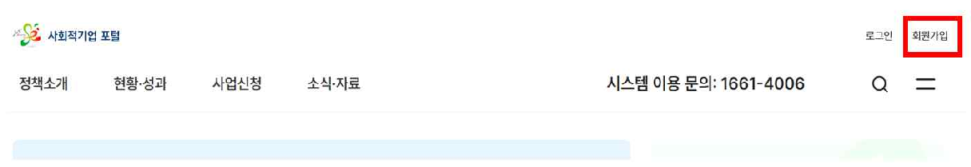

③ 회원유형 선택
- (개인회원) 미창업팀 또는 개인사업자 보유팀
- (기업회원) 법인사업자 보유팀
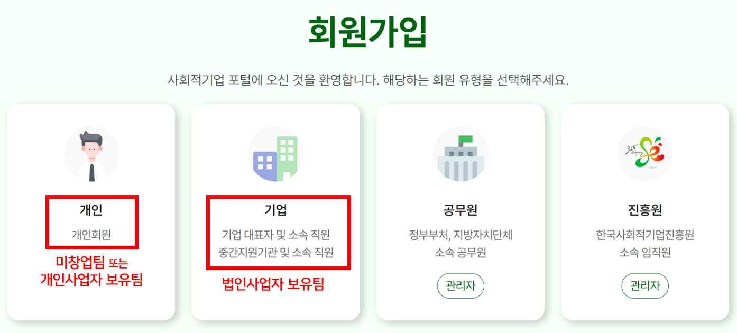

➃ 약관동의 및 본인인증(휴대전화 혹은 간편인증을 통한 실명인증)
- 반드시 창업팀의 ‘대표’가 회원가입 및 사업신청을 하여야 합니다.
⑤ 회원정보 입력
- 법인사업자 보유팀은 기업 공동인증서 인증과 사업자등록증 사본 업로드가 필요합니다.
2
사업신청

① 사회적기업 포털 로그인 후 ‘사업신청’의 ‘창업지원’ 클릭
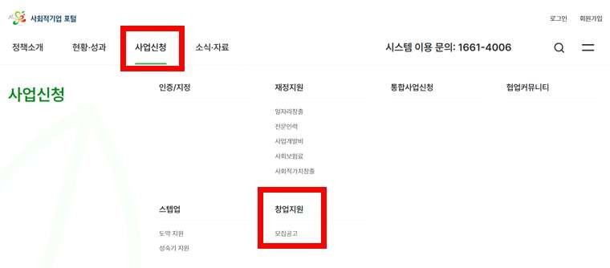

② 해당하는 창업팀 모집공고를 선택한 후 하단의 ‘신청하기’ 버튼 클릭
③ [기본정보]탭 및 [구성원정보]탭의 정보 입력
- *가 표기되어 있는 항목은 필수입력값으로, 입력하지 않을시 ‘임시 저장’은 가능하나 ‘제출’이 불가합니다.

➃ [구비서류]탭을 통해 제출서류 첨부
- 반드시 공고문 8쪽의 [제출서류 목록]을 확인하시어 신청유형, 창업 상태별 적합한 서류를 제출해주시기 바랍니다.
- 제출서류에 주민등록번호 ‘뒷자리’가 포함된 경우, 뒤의 6자리는 반드시 지우고 제출해주시기 바랍니다.
- 제출서류의 총 용량은 50mb를 넘을 수 없습니다. 용량 초과시 사

업계획서 내 그림, 도표 등의 크기를 조절하시거나 한글파일의 용량 줄이기 설정 등을 활용해주시기 바랍니다.
➃-1 ‘원클릭 구비서류’ 가져오기 안내
- 사업자(개인·법인) 보유팀은 해당 기능을 통해 매출 관련 자료를 별도로 발급받지 않고 자동으로 불러올 수 있습니다. (단, 기업 공동인증서 필요)
※ 발급가능자료 목록
 표준재무제표증명(‘24년)
 부가가치세과세표준증명(’25년)
 부가세신고내역(‘25년)
 거래처별 매입·매출전자세금계산서(’25년)

- 해당 기능의 활용이 어려운 경우, 직접 서류를 발급받아 [구비서류] 탭의 ‘기타(보완서류)’란을 활용하여 첨부하실 수 있습니다.

➃-2 ‘원클릭 구비서류’ 가져오기 사용방법
- <1. 원클릭 구비서류 제출 사이트 열기>를 클릭합니다.
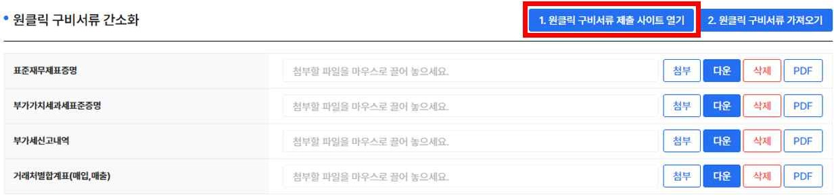

- 발급 모듈을 설치한 후 ‘공동인증서 신규등록’을 클릭합니다.
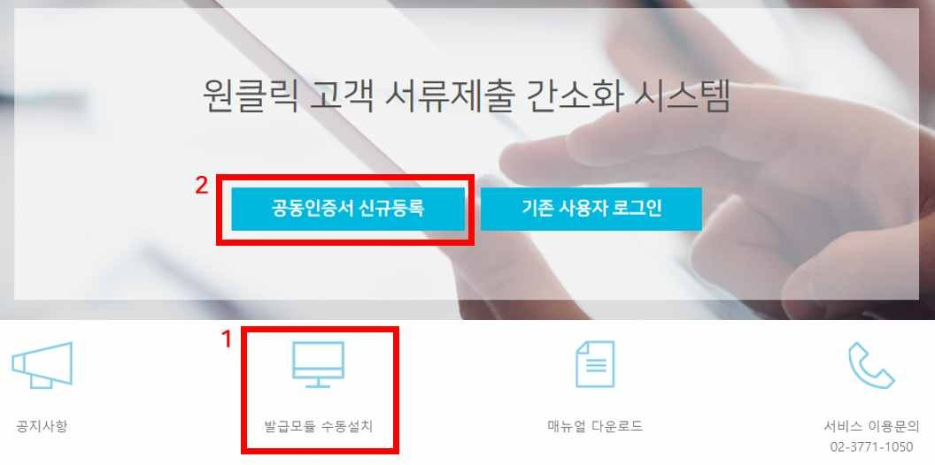

- 공동인증서 정보를 입력하고 등록합니다.
- <2. 원클릭 구비서류 가져오기>를 클릭하면 연동가능한 상태의 매출 관련자료가 자동으로 첨부됩니다.
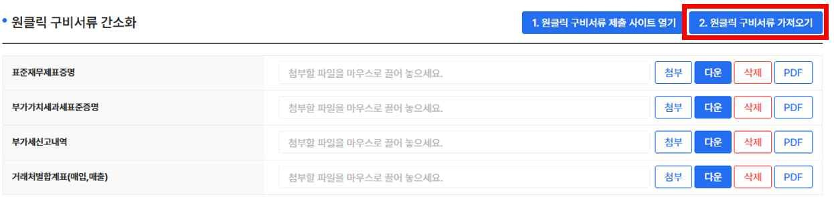

⑤ [구비서류]탭 하단의 ‘제출’ 클릭

- 사업신청서 작성 및 서류 첨부를 완료한 후 ‘제출’ 버튼을 클릭하면 최종신청이 완료됩니다.
- 작성 도중 ‘임시저장’이 가능하오니 해당 버튼을 활용하시기 바랍 니다.
3
신청확인

① 신청서 확인
- (경로) 메인화면의 우측의 [마이페이지] - [나의 신청현황] - [신청목록]
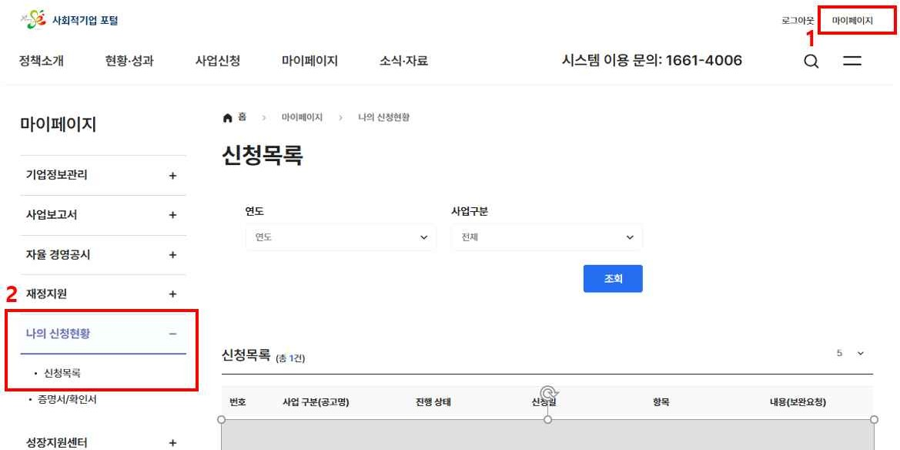

② 신청서 수정 및 삭제
- ‘임시저장’ 상태에서는 신청서 ‘수정’ 또는 ‘삭제’가 가능하며, 마감 전 까지 제출하여야 본 사업에 신청한 것으로 인정됩니다.
③ 신청서 제출
- ‘제출’버튼을 클릭하면 상태값이 ‘신청’으로 변경됩니다.
- 창업지원기관에서 신청서를 ‘접수’하기 전까지 ‘신청취소’가 가능합니다.
※ 단, 창업지원기관으로부터 보완요청을 받았거나 보완제출을 완료한 경우 ‘신청취소’할 수 없습니다.

➃ 창업지원기관의 신청서 접수
- 창업지원기관에서 신청서를 접수하면 상태값이 ‘접수’로 변경됩니다.
☞ 접수 후에는 ‘신청취소’ 또는 ‘수정’이 불가하므로 직접 창업지 원기관에 연락하여 ‘접수취소’를 요청해야하며, 마감 전까지 제 출하여야 본 사업에 신청한 것으로 인정됩니다.

⑤ 창업지원기관의 보완요청
- 창업지원기관에서는 창업팀이 제출한 신청서에 대한 보완을 요청 할 수 있으며, 이 때 신청서에 등록된 대표의 휴대번호로 문자가 전송됩니다.
- [마이페이지]-[나의 신청내역]에서 ‘보완요청’ 상태의 신청서를 클릭 하면 [보완요청]탭을 통해 요청내용 및 보완만료일자를 확인할 수 있습니다.
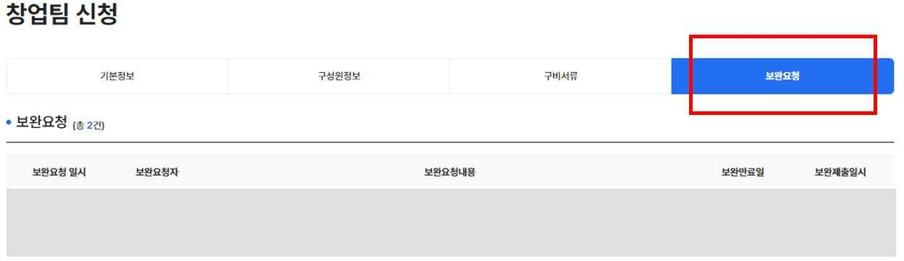

- 보완 후 [구비서류]탭 하단의 ‘제출’을 눌러주셔야 보완사항이 창업지원기관으로 전송되며 상태값이 ‘보완제출’로 변경됩니다.

